Федеральное государственное бюджетное образовательное учреждение высшего профессионального образования «Российская академия народного хозяйства и государственной службы при Президенте Российской Федерации»

Нижегородский институт управления

Кафедра Информатики и информационных технологий

ОТЧЕТ

ПО ПРАКТИЧЕСКОМУ ЗАДАНИЮ №3

Выполнил: студент группы: ИБ-321

Борисков Дмитрий Андреевич

Преподаватель: Окулич Виктор Иванович

Нижний Новгород

2023 г.

Оглавление

**Введение** 3

Цель работы 3

**Этапы построения процессной модели** 3

1. Анализа и фиксация существующей организационной структуры предприятия 3

2. «Идентификация процессов» предприятия – классификации функций по компонентам менеджмента, основным и обеспечивающим бизнес-процессам 3

3. Выявление связей и закрепление процессов 4

**Знакомство с программой Орг-мастер** 5

**Ответы на вопросы из пункта 3** 5

а) Почему необходимо создание процессной и организационно-процессной модели компании для создания экономической информационной системы? 5

b) На каком этапе проектирования ЭИС необходимо провести построение этой модели? 6

c) Что такое репозитарий моделей и чем он отличается от архива? 6

d) Что такое проекции бизнес-модели, и по какой причине требуется их создание? 6

Рисунок 1. Схема взаимоотношение проекций. 7

e) Каков смысл, виды и возможности наполнения отчётов по созданной бизнес модели? 7

**Техника работы с основными возможностями Орг-мастера** 7

Создание стандартного репозитария моделей 7

Папка моделей "Архив" 8

Создание модели 9

Создание модели из ранее созданного файла 9

Создание моделей из файлов, созданных в учебной версии 9

Создание заполненной модели, в которой классификаторы и проекции будут уже заполнены 10

Создание новой бизнес-модели 11

Создание нового классификатора 11

Способ первый 11

Способ второй 12

Создание проекции 13

Создание отчёта 13

**Анализ учебного примера Модель «Простоквашино»** 14

**Вывод** 16

# **Введение**

Тема: Освоение программного средства бизнес-моделирования Орг-мастер.

## Цель работы

Ознакомление с методикой построения функциональной модели предприятия и ее реализацией в программном средстве Орг-мастер.

# **Этапы построения процессной модели**

Предлагаемая методика применяется на достаточно успешных предприятиях, достаточно внимательна к существующему опыту, старается его сохранить и систематизировать. (Существует и более радикальный «нулевой» вариант методики, когда система процессов фактически строится заново. Он может быть применен для тех предприятий, которые нуждаются в серьезной перестройке бизнесов, очистке от старой неэффективной   деятельности и ее носителей).

## 1. Анализа и фиксация существующей организационной структуры предприятия

Данный этап заключается в получении начальной модели предприятия, совмещающую в себе: дерево организационной структуры и функции выполняемые сотрудниками («служебный» классификатор).

В результате этого этапа будет получена начальная модель предприятия совмещающая дерево организационной структуры и функции, выполняемые сотрудниками («служебный» классификатор).

## 2. «Идентификация процессов» предприятия – классификации функций по компонентам менеджмента, основным и обеспечивающим бизнес-процессам

Функции, закрепленные в «служебном» классификаторе за звеньями, должны быть проанализированы и перегруппированы с целью выделения контуров управления (замкнутых управленческих циклов), производственно-коммерческих цепочек и обеспечивающих процессов, существующих в компании.

После такого описания большинство процессов, во всяком случае на документальном уровне, по так называемой «шкале зрелости» будут находиться на стадии «Неполный процесс» – уровень доказательства их систематического и контролируемого выполнения отсутствует либо недостаточен. Но теперь, для получения большей точности описания уже возможен первичный управленческий анализ полученного «функционала»:

* полноты выделения функций
* полноты реализации (этапности) выполнения функций

Чтобы полученная картина в наибольшей степени соответствовала действительности, полученные классификаторы, необходимо согласовать, то есть найти на предприятии людей, компетентных и берущих на себя ответственность за происходящее в различных функциональных областях.

После чего, для всех согласованных процессов (на выбранном уровне) следует попытаться определить его основное назначение и результаты (итог) процесса в следующем формате:

* Назначение процесса «ХХХ» является ….
* В результате реализации процесса «ХХХ» будет получено …

В результате этого этапа процессы компании определены и по «шкале зрелости» - перешли на уровень «Выполняемый процесс» – реализуемый процесс достигает явно идентифицированных результатов.

## 3. Выявление связей и закрепление процессов

Выявление связей связано с образованием проекции Дерева (функций) процессов самого на себя. К этой проекции в качестве аргументов направленных связей должны быть подключены классификаторы Документов и Ресурсов.

Закрепления процессов и операций за различными элементами бизнес-модели отражается прежде всего в необходимости выполнить закрепление зон ответственности за выполняемые функции за организационными звеньями. В терминологии процессного моделирования, бизнес-реинжиниринга эта операция называется «назначить владельцев и исполнителей процессов».

Это связано с выделением в каждой функциональной области Точек Ответственности. Для бизнес-функций – Владельцы Процессов (основных и обеспечивающих) отвечают за его результаты. Для функций менеджмента (процессов управления) верхнего уровня Владельцами Процессов являются – принимающие (утверждающий) решения.

В результате описания всех параметров процессов можно получить точные спецификации всех процессов компании. Данные отчеты желательно выводить в табличной форме. Компания самостоятельно решает вопрос о границах процесса (размере цепочки) и уровне ответственности владельца межфункционального процесса.

Точная идентификация всех процессов компании и их взаимосвязей не только позволяет осознанно выбрать процессы для потокового описания, но и придает компании необходимую в современных условиях «управленческую» прозрачность».

# **Знакомство с программой Орг-мастер**

ОРГ-Мастер – это система бизнес-моделирования деятельности предприятий на основе таблично-графического интерфейса.

Программный продукт ОРГ-Мастер (англ. ORG-Master) от разработчика Бизнес Инжиниринг Групп предназначен для построения и сопровождения архитектурной модели организации различной сложности. Программный инструмент подходит для решения задач, стоящих перед бизнес-аналитиками, специалистами по менеджменту качества, функциональными руководителями предприятия. Система может эффективно использоваться как отдельным профессионалом по бизнес-моделированию, так и коллективом специалистов в компаниях разного масштаба с количеством пользователей от нескольких человек до сотен сотрудников.

Основные функциональные возможности программного обеспечения ОРГ-МАСТЕР:

* Обобщение корпоративной информации. Позволяет собирать в едином месте разрозненные документы и сведения об организации компании, выявлять потоки документов и ресурсов.
* Модель управления компанией. Даёт необходимые инструменты для выстраивания миссии и системы целей организации, позволяя сделать их измеримыми и управляемыми. Даёт возможность соотнести стратегии и процессы, задачи и ресурсы, исполнителей и компетенции, оценить показатели результатов на всех уровнях для организации эффективного взаимодействия.
* Функциональная модель деятельности. Позволяет зафиксировать зоны ответственности, оптимизировать задачи подразделений и сотрудников организовать на основе точной модели непрерывное совершенствование и оптимизацию деятельности.
* Регламентация и построение СМК. Продукт позволяет создавать и быстро изменять необходимые регламенты реализации процессов, положения о подразделениях, должностные инструкции, мотивационные карты сотрудников.

# **Ответы на вопросы из пункта 3**

## а) Почему необходимо создание процессной и организационно-процессной модели компании для создания экономической информационной системы?

Моделирование процессов — один из методов повышения эффективности и прозрачности работы организации. В его основе лежит процессный подход к управлению: процессы описываются через присущие им элементы — действия, данные, события, материалы. Полученное описание позволяет глубоко разобраться в бизнес-процессах, увидеть потенциал их улучшения и эффективно организовать взаимодействие всех участников.

## b) На каком этапе проектирования ЭИС необходимо провести построение этой модели?

Данная модель строится на этапе формирования требований к системе.

## c) Что такое репозитарий моделей и чем он отличается от архива?

Репозитарий — это коллекция, которая содержит сущности и может фильтровать, и возвращать результат обратно в зависимости от требований вашего приложения. Разница между архивом и репозитарием. архив обычно содержит документы (письма, записи, газеты и т. д.) или другие типы носителей, сохраняемые для исторического интереса, тогда как репозитарий означает место хранения файлов, таких как загружаемые пакеты программного обеспечения или файлы в системе контроля версий.

## d) Что такое проекции бизнес-модели, и по какой причине требуется их создание?

Моделирование бизнес-процесса - это отражение реальности в максимально абстрактной форме. Для введения бизнес-процесса в операционную деятельность необходима его детальная разработка. Комбинация следующих проекций способствует созданию объединенного, непротиворечащего и последовательного бизнес-процесса:

1. информационная проекция отражает структуру информационных форм и связь между ними
2. функциональная проекция показывает, какие активности представлены в процессе и потоки данных между ними
3. динамическая проекция демонстрирует все возможные исходы для каждой информационной формы
4. организационная проекция описывает, где и каким исполнительным лицом осуществляется процесс
5. проекция бизнес-процесса отражает общий поток активностей и информации со стороны бизнес процесса в целом.

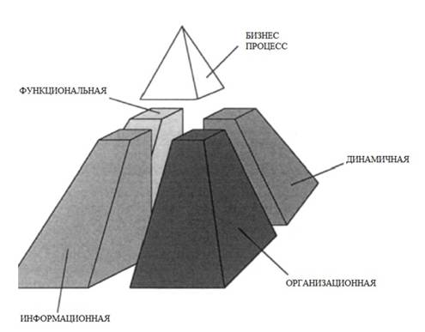

Рисунок 1. Схема взаимоотношение проекций.

## e) Каков смысл, виды и возможности наполнения отчётов по созданной бизнес модели?

С помощью таких отчётов выявляется точная спецификация всех процессов компании.

# **Техника работы с основными возможностями Орг-мастера**

## Создание стандартного репозитария моделей

Для создания папки моделей следует выполнить команду "Модель" – "Создать папку", команду "Создать папку" контекстного меню окна "Репозитарий моделей", либо нажать кнопку (Создать папку), после чего будет открыто окно создания новой папки, где требуется ввести ее название.

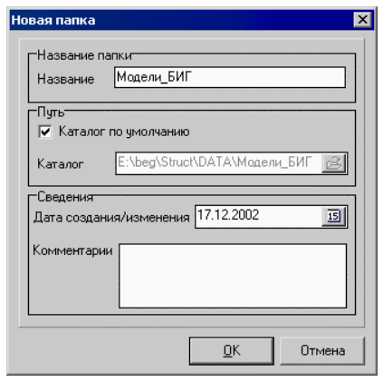

Рисунок 2. Вид, создания репозитария.

После создания папки ее свойства можно просмотреть и отредактировать командой "Модель" – "Свойства" или командой "Свойства" контекстного меню папки.

Папку можно открыть, дважды щелкнув по ней мышью или выполнив команду "Модель" – "Открыть" или командой "Открыть" контекстного меню.

После создания папки ее свойства можно просмотреть и отредактировать командой "Модель" – "Свойства" или командой "Свойства" контекстного меню папки.

После того, как какая-нибудь из папок станет ненужной, ее можно удалить со всем содержимым. Для этого нужно выполнить команду "Модель" – "Удалить" или команду "Удалить" контекстного меню этой папки.

## Папка моделей "Архив"

Архив – специальная папка, созданная для хранения моделей, утративших свою актуальность, находится в директории "INSTALL_PATH\Архив\". Поместить модель в эту папку можно выполнив команду "Отправить" – "В архив" контекстного меню соответствующей модели или выполнив команду "Модель" – "Отправить" – "В архив". При отправке модели в архив, она появляется в окне "Репозитарий моделей" в папке "Архив".

С архивом можно произвести следующие операции:

• удалить все более старые версии данной модели (команда "Модель" – "Архив" – "Удалить более старые");

• удалить все версии данной модели (команда "Модель" – "Архив" – "Удалить все версии");

• очистить весь архив (команда "Модель" – "Архив" – "Удалить все"). При выполнении любого из вышеперечисленных действий, программа потребует подтверждения.

## Создание модели

### Создание модели из ранее созданного файла

(полученного по электронной почте, локальной сети, на дискете и т. п.), при помощи операции импорта. Импортируемый файл должен быть создан в ПМК "ОРГ-МастерПРОФИ", и сохранен как отдельный файл бизнес-модели "ОРГ-МастерПРОФИ". Для создания модели из созданного ранее файла бизнес-модели необходимо выполнить команду "Модель" – "Создать модель" – "Из файла", или команду "Создать модель" – "Из файла" контекстного меню окна "Репозитарий моделей". Будет открыто окно, в котором необходимо указать путь к импортируемому файлу.

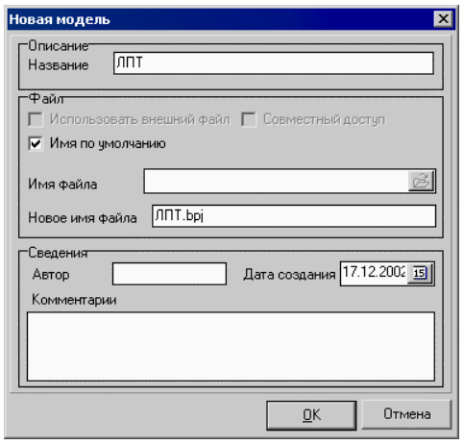

Рисунок 3. Создание модели из ранее созданного файла.

### Создание моделей из файлов, созданных в учебной версии

программы "ОРГ-Мастер-ПРОФИ" и в программе "БИГ-Мастер-МИНИ". Для создания модели из файла, созданного в Учебной версии ПМК "ОРГ-МастерПРОФИ", и сохраненного как отдельный файл бизнес-модели Учебной версии "ОРГ-Мастер-ПРОФИ" (файл с расширением b5e); при выборе файла в окне файловой системы, необходимо выбрать в раскрывающемся списке тип файла "Модели учебной версии".

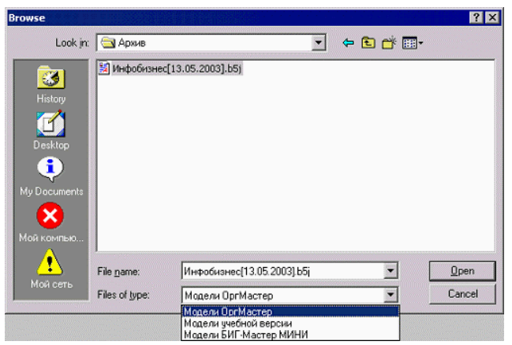

Рисунок 4. Создания моделей из файлов, созданных в учебной версии.

### Создание заполненной модели, в которой классификаторы и проекции будут уже заполнены

данными из опорной бизнес-модели, входящей в комплект поставки или созданной ранее. Для этого необходимо выполнить команду "Модель" – "Создать модель" – "По образцу", команду "Создать модель" – "По образцу" контекстного меню окна "Репозитарий моделей" или нажать кнопку (Создать модель). Будет открыто окно "Создание модели по образцу", в котором нужно выбрать закладку "Опорные модели". Выбрав интересующую опорную модель, в окне "Предварительный просмотр" при включенном флажке "Предварительный просмотр" можно будет увидеть перечень классификаторов, проекций, наборов проекций и отчетов, соответствующих выбранной модели.

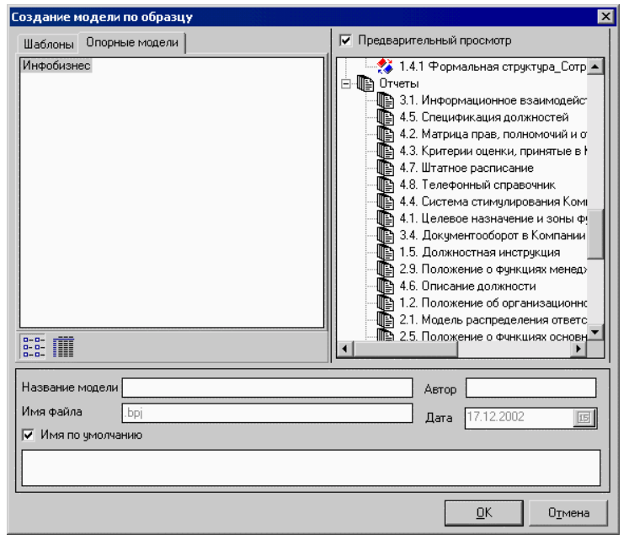

Рисунок 5.Создание заполненной модели, в которой классификаторы и проекции будут уже заполнен.

### Создание новой бизнес-модели

без классификаторов, проекций и отчетов, которые впоследствии могут быть сформированы пользователем самостоятельно. Для этого необходимо выполнить команду "Модель" – "Создать" – "Новую" или команду "Создать" – "Новую" контекстного меню окна "Репозитарий моделей". Будет открыто окно, в котором нужно будет указать название модели и имя файла.

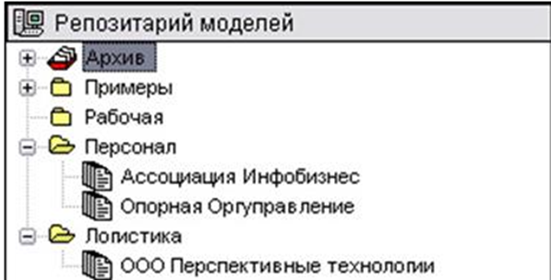

Рисунок 6. Создание новой бизнес-модели.

## Создание нового классификатора

Существует несколько способов создания классификатора.

### Способ первый

Создать пустой (новый) классификатор, с произвольным названием и типом шкалы командой "Классификатор" – "Создать" или командой "Создать" – "Новый" контекстного меню окна "Классификаторы". В открывшемся окне необходимо в закладке "Основные" заполнить поле "Название классификатора".

Остальные поля заполняются по желанию. В закладке "Дополнительно" указывается тип шкалы, используемой в классификаторе, для временной шкалы – начальная дата и величина одной у.е. в днях. При необходимости указывается дополнительный классификатор – классификатор свойств, который может быть использован в качестве комментария к позициям данного классификатора в проекциях и наборах проекций.

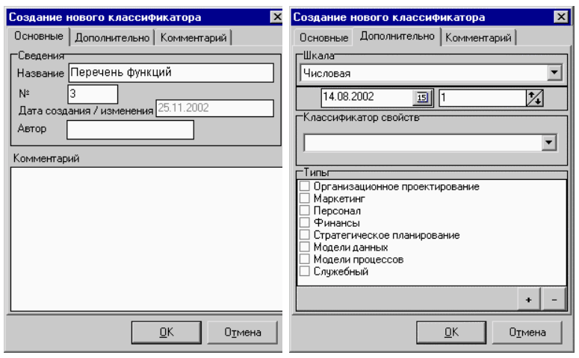

Рисунок 7. Создание нового классификатора, способ первый.

### Способ второй

Создать заполненный классификатор по образцу командой "Создать" – "По образцу" контекстного меню окна "Классификатор". В этом случае необходимо ввести название классификатора и выбрать классификаторобразец в верхней части окна.

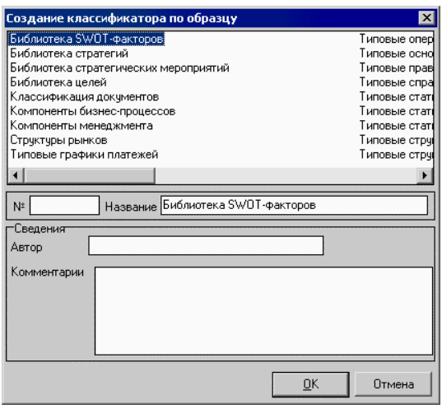

Рисунок 8. Создание нового классификатора, способ второй.

## Создание проекции

Создание новой проекции осуществляется командой "Проекция" – "Создать" – "Проекцию" или командой "Создать" – "Проекцию" контекстного меню окна "Матричные проекции". Для создания проекции необходимо выбрать из раскрывающихся списков названия классификаторов, из которых будет состоять проекция, и ввести название проекции (по умолчанию имя проекции состоит из названий классификаторов, соединенных символом подчеркивания). Остальные поля заполняются по необходимости. Если проекция не будет использоваться в составе набора проекций, то тип связей в раскрывающемся списке закладки "Индексы" изменять не рекомендуется. Если проекция будет использоваться в составе набора проекций, то тип связей предпочтительно установить при создании проекции.

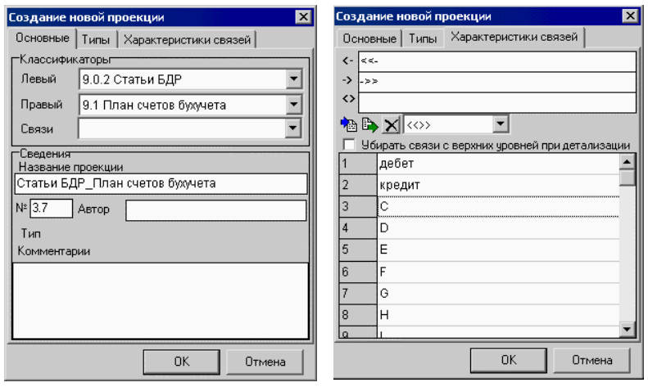

Рисунок 9. Создание проекции.

## Создание отчёта

Для создания нового отчета необходимо выполнить команду "Модель" – "Текущая:"Название модели" – "Отчеты", команду "Создать" контекстного меню окна отчетов или нажать кнопку (Отчет по модели) главной панели инструментов.

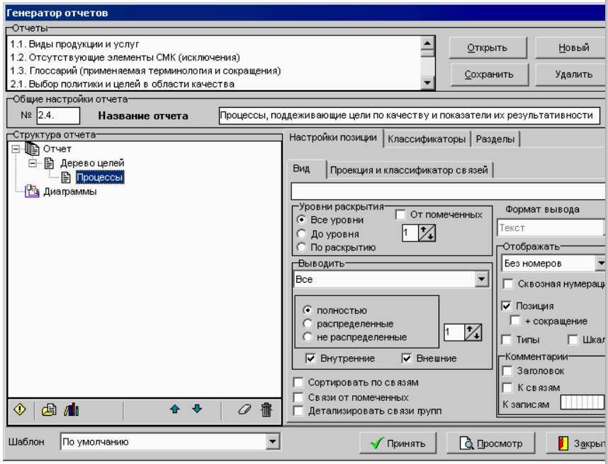

Рисунок 10. Создание отчёта.

# **Анализ учебного примера Модель «Простоквашино»**

Модель Простоквашино представляет собой пример компании, которая занимается сельским хозяйством.

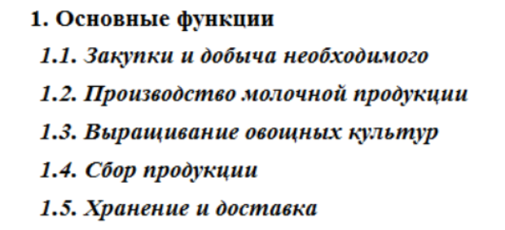

Рисунок 11. Основные функции предприятия.

Полная диаграмма предприятия выглядит следующим образом:

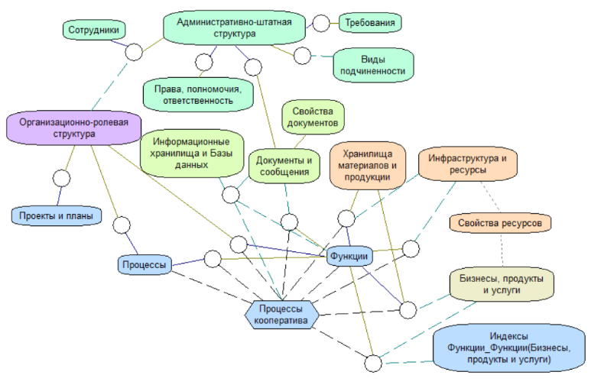

Рисунок 12. Полная диаграмма предприятия.

Схема полностью готова к работе, все классификаторы составлены и между ними налажены связи:

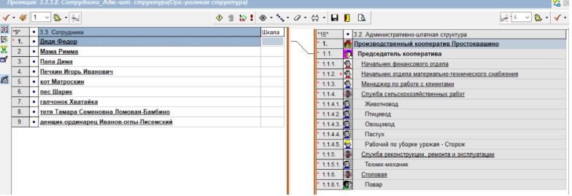

Рисунок 13. Связи между классификаторами.

Данная модель позволяет наглядно продемонстрировать деятельность предприятия.

Так же пример содержит полностью готовые шаблоны отчётов.

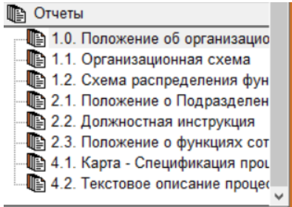

Рисунок 14. Шаблоны отчётов.

# **Вывод**

Проведено знакомство с методикой построения функциональной модели предприятия и ее реализацией в программном средстве Орг-мастер.